# BrainStorm Inicial

**Página de Login**

* Dependendo do Login Redireciona ou a página de alunos ou de Professores
* Página do aluno sendo a página primária, if professor ou empresa, direcionado para nova página de login(link em baixo do botão “você é professor?”, ”você é filiado a alguma empresa?”)

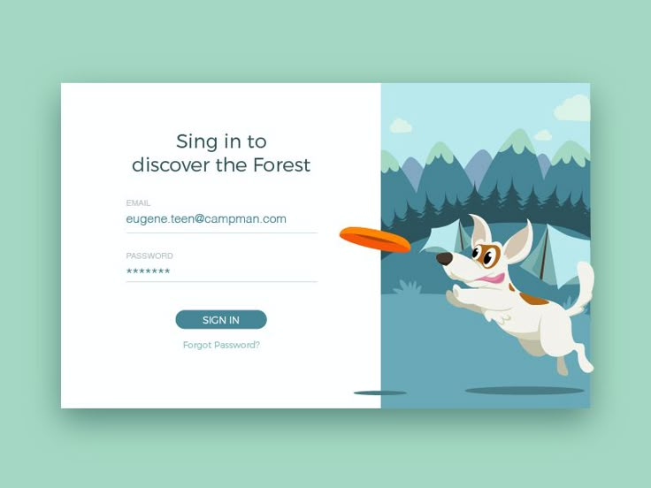

(No lugar do “Forgot Password”)

* Página de mural dos projetos (*Alunos Acessam*)

**Página de administração de projetos (*Apenas Professores Acessam*)**

* Filtros por área, orçamento e prazo.
* Lista de projetos disponíveis.
* Página detalhada do projeto.

**Página de recebimento de projetos (*Acessado por Empresas*)**

* Formulário de envio de projetos.

**Página Professores:**

* Ferramentas para o professor achar o projeto ideal utilizando.

**Catálogo com filtros:**

Para professores - Ao clicar em um projeto, ver todas as informações sobre a empresa que o enviou - Detalhes do projeto.

Ao aceitar um projeto uma forma do Professor gerir as turmas responsáveis pelo projeto escolhido (como se fosse um repositório no Github).

# 5W2H

|  |  |
| --- | --- |
| *O quê (Objetivo)* | Uma plataforma web que funcionará como uma ponte digital entre empresas parceiras e o corpo acadêmico do IBMEC. Ela permitirá que empresas submetam projetos reais para que sejam trabalhados em sala de aula e solucionados por alunos, sob supervisão do professor. |
| *Por que (Motivo)* | Processo chato que precisa ser otimizado e facilitado tanto para as empresas quanto para alunos e professores, e ainda não possui solução. |
| *Quem (Responsável)* | Responsável se tornará o IBMEC após o envio do projeto; custos e manutenção dependerão da instituição. |
| *Onde (Local)* | Plataforma online, acessível via navegador e dispositivos móveis. |
| *Quando (Cronograma)* | A produção completa do site está estimada em cerca do 2º semestre de 2025. • Primeiro mês: Brainstorm, projeto no Figma, resposta do professor. • Segundo mês: Início do projeto, implementação da interface do usuário com ReactJS. • Terceiro mês: Compra do domínio, testes no servidor, feedback final e entrega do projeto. |
| *Como (Processo)* | Será utilizada uma metodologia ágil (Scrum) para permitir entregas incrementais e flexibilidade a mudanças. A plataforma será desenvolvida com tecnologias web modernas. |
| *Quanto (Custo)* | Hospedagem do site e domínio do site. |

### 

# Análise Hierárquica de Tarefas (HTA) - Plataforma Ibmec

#### **HTA 1: Submeter um Novo Projeto (Perfil: Empresa)**

**Objetivo Principal (Nível 0):** A empresa consegue submeter com sucesso a proposta de um novo projeto para análise do Ibmec.

**0. Submeter um novo projeto na plataforma.**

**1. Acessar a área de submissão de projetos.**

1.1. Abrir o navegador e navegar para o site da plataforma.

1.2. Localizar e clicar no botão "Login" ou "Área da Empresa".

1.3. Efetuar a autenticação.

1.3.1. Inserir e-mail e senha nos campos correspondentes.

1.3.2. Clicar no botão "Entrar".

1.3.3. *PLANO ALTERNATIVO: Se for o primeiro acesso, realizar o cadastro da empresa.*

1.3.3.1. Clicar em "Cadastre-se".

1.3.3.2. Preencher os dados da empresa e do responsável.

1.3.3.3. Concluir o cadastro e retornar para o passo 1.3.

1.4. No painel principal (dashboard), localizar e clicar no botão "Submeter Novo Projeto".

Com certeza. A Análise Hierárquica de Tarefas (HTA) é uma excelente ferramenta para detalhar os passos que um usuário precisa executar para atingir um objetivo. Ela ajuda a guiar o design da interface e a garantir que a experiência seja lógica e eficiente.

Vamos detalhar as duas tarefas centrais da plataforma: **1) Uma empresa submetendo um projeto** e **2) Um professor selecionando um projeto**.

### **Análise Hierárquica de Tarefas (HTA) - Plataforma Ibmec**

#### **HTA 1: Submeter um Novo Projeto (Perfil: Empresa)**

**Objetivo Principal (Nível 0):** A empresa consegue submeter com sucesso a proposta de um novo projeto para análise do Ibmec.

**0. Submeter um novo projeto na plataforma.** **1. Acessar a área de submissão de projetos.** 1.1. Abrir o navegador e navegar para o site da plataforma. 1.2. Localizar e clicar no botão "Login" ou "Área da Empresa". 1.3. Efetuar a autenticação. 1.3.1. Inserir e-mail e senha nos campos correspondentes. 1.3.2. Clicar no botão "Entrar". 1.3.3. *PLANO ALTERNATIVO: Se for o primeiro acesso, realizar o cadastro da empresa.* 1.3.3.1. Clicar em "Cadastre-se". 1.3.3.2. Preencher os dados da empresa e do responsável. 1.3.3.3. Concluir o cadastro e retornar para o passo 1.3. 1.4. No painel principal (dashboard), localizar e clicar no botão "Submeter Novo Projeto".

**2. Preencher o formulário de descrição do projeto.**

2.1. Preencher a seção de "Informações Gerais".

2.1.1. Digitar o Título do Projeto.

2.1.2. Selecionar a(s) principal(is) área(s) de conhecimento (ex: Marketing, Finanças, TI).

2.1.3. Estimar a duração ou o semestre ideal para a execução.

2.2. Detalhar o "Desafio".

2.2.1. Escrever um resumo do problema a ser resolvido.

2.2.2. Listar os objetivos específicos e as entregas esperadas.

2.3. Definir os "Requisitos e Recursos".

2.3.1. Especificar as habilidades técnicas ou teóricas desejadas dos alunos.

2.3.2. Informar quais recursos a empresa irá fornecer (ex: dados, acesso a software, mentoria).

2.4. Anexar documentos de apoio (opcional).

2.4.1. Clicar em "Anexar Arquivo".

2.4.2. Selecionar o(s) arquivo(s) do computador.

**3. Revisar e enviar a proposta.**

3.1. Clicar em "Avançar" ou "Revisar Proposta".

3.2. Ler atentamente o resumo de todas as informações preenchidas.

3.3. *PLANO: Se houver um erro, clicar em "Editar" e retornar ao passo 2.*

3.4. Clicar no botão final "Enviar para Análise".

**4. Receber a confirmação de envio.**

4.1. Visualizar a mensagem de sucesso na tela ("Projeto enviado com sucesso!").

4.2. Verificar o recebimento de um e-mail automático confirmando a submissão.

#### **HTA 2: Encontrar e Selecionar um Projeto (Perfil: Professor)**

**Objetivo Principal (Nível 0):** O professor consegue encontrar e selecionar um projeto relevante e adequado para aplicar em sua disciplina.

**0. Encontrar e selecionar um projeto para uma turma.**

**1. Acessar o catálogo de projetos.**

1.1. Abrir o site da plataforma e realizar o login (conforme passos 1.1 a 1.3 da HTA 1).

1.2. No painel principal, localizar e clicar na opção "Area de Projetos" ou "Ver Projetos".